
海森驗證

FMEA失效模式與效應分析
講師：林家銘 顧問
111年02月17日(四) 09:00~17:00
桃園場 隆重開課
目標：
- 對各種可能的風險進行量化評價及分析
- 在現有技術基礎上消除風險或將這些風險減小到可接受的水準
- 如何使FMEA不只是一個填表應付的工作
- 了解如何針對客戶之特殊需求及高風險製程進行生產管制
- 減少量產後的客訴與失敗成本以避免高額賠償
簡介:
FMEA是一種系統化的可靠度定性分析方法。通過對產品/過程各部分進行事前分析，發現&評價產品/過程中潛在失效模式及起因/機理，查明發生的可能性及對系統之影響程度，以便採取預防措施。FMEA也是一種分析方法,它確保了在APQP產品與過程開發過程中，考慮並且處理了潛在的問題。FMEA的最顯著的成果，就是將跨職能小組的集體知識文件化。FMEA強調“事前”行為，而不是“事後”操作。為了實現最大價值，FMEA必須在實施存在潛在失效模式的產品和過程之前進行。如果預先完成了FMEA，產品/過程的變更就變得更容易實施，並且實施成本也較為便宜，從而將後期更改的危機減少到最小。FMEA措施可以減少，甚至消除實施變更而帶來更大問題的可能性。而在FMEA過程所辨識之失效模式可轉換為Control plan管制計畫進行現場生產之生產管制活動。
特色：
- 增強對FMEA的認知與其所能發揮的功能
- 理解其邏輯性與架構層次的展開，並鏈結上下游的各項活動
- 理論與實務並重，由實務面了解FMEA之操作手法

林家銘 顧問師簡介：
學歷：
國立清華大學 工業工程與工程管理學系 博士
應用數學、工業工程、土木工程 碩士
現任：
首席顧問師/科技大學兼任助理教授/多間管顧公司特聘顧問
經歷：
科技公司品管經理/六標準差大黑帶講師/傳產公司主管
相關證照：
- DMAIC/DFSS/LSS六標準差/六標準差設計/精實六標準差MBB/BB/GB
- MATRIZ：TRIZ level-3
- 品質學會：CQC 品質顧問師、CQM 品質管理師、CRE 可靠度工程師、CQE 品質工程師、CQT 品質技術師、CSQP 服務業品質專業師
- 中國工業工程學會：工業工程師、生產管理技術師、品質管理技術師
- 中衛發展中心：QCC品管圈活動輔導員
- AVE International：AVS 副價值專家
- 國際製造工程學會：製造管理師
- 中華應用統計學會：中級統計認證、初級統計認證
- 塑膠工業技術發展中心：綠色供應鏈管理師

- 專長及經驗：
- 精實六標準差DMAIC/六標準差設計DFSS/TRIZ系統性創新/大數據資料分析與管理/Design thinking設計思考/QC新/舊七大手法/抽樣方法與抽樣計畫
- 基礎統計學/統計假設檢定/DOE統計實驗設計/TM田口方法
- SPC統計製程管制與製程能力分析/MSA量測系統分析
- FMEA失效模式分析/SQM供應商管理與輔導/VA/VE價值工程

課程對象：
- 欲加入品管領域之社會新鮮人、品保工程師、製造工程師、現場工程師
(2)對大數據分析領域有興趣之學員。

- 課程大綱：
- FMEA簡介及重要觀念
- FMEA與IATF16949之關聯
- DFMEA操作說明
  - 表單欄位介紹
  - 評價說明(嚴重度、發生頻率、可偵測度)
  - DFMEA之常見錯誤案例
  - 小組練習
- PFMEA操作說明
  - 表單欄位介紹
  - 評價說明(嚴重度、發生頻率、可偵測度)
  - 小組練習
- FMEA之改善機制
- CP管制計畫
  - 表單欄位介紹
  - CP與PFMEA之串聯
  - 小組練習
- Q&A
【繳費方式】：
合作金庫銀行(代號: 006)龜山分行
帳號: 0152-717-115991戶名: 海森驗證股份有限公司
＊請務必先匯款以利發票開立作業(已匯款或ATM轉帳之學員，請保留匯款單據，並傳回課程連絡人信箱或service@heisenlab.com.tw，方便核對報名學員資料。
*發票與上課用之教材於當日上課簽到時領取。
【上課時數】7小時 , 共1天
【上課時間】111年02月17日(星期四)，09:00-17:00
【主辦單位】海森驗證股份有限公司www.heisenlab.com.tw
【上課費用】2,800元/人，(費用包含講義、茶點)
【上課地點】JR桃園思考致富/桃園市桃園區民權路6號4樓
以上主辦單位保留修改、終止、變更活動內容細節之權利。
【報名方式】：三人同時報名，即可享有九折優惠
聯絡人：陳小姐 03-3610779
下載報名表，填妥後，請以email回傳至mirian@heisenlab.com.tw
注意事項：
＊為確保您的課程權益，請務必先報名待收到通知繳費後再匯款。
＊報名費用請於收到繳費通知信件或電話或簡訊並在3天內匯款，以確認您的報名資格。若人數不足時會再另行通知並依作業安排將報名費退回已繳費之學員，屆時亦會再請繳費之學員確認金額。
＊匯款及手續費由學員自行負擔，恕不提供刷卡服務及現場繳費。
＊如報名後不克前往，請務必來電取消報名，將名額讓給其他需要學員。
＊如遇不可抗力之因素，本公司保留課程之更改權力。
【交通資訊】
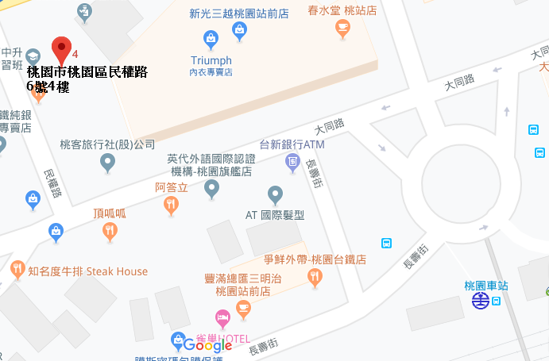
【自行開車】
1.高速公路:
中山高桃園交流道下，走春日路後遇到
復興路右轉，直走即可抵達。
2.省道:
省道台1線往桃園方向，轉復興路直走，
直走即可抵達。

【大眾運輸】
1.火車:桃園火車站下車後，
步行3-5分鐘即可抵達。
2.客運:於桃園總站下車後，
步行3-5分鐘即可抵達。

↓報名表在下方↓

海森驗證股份有限公司
學員報名表
訓練課程：FMEA失效模式與效應分析
上課時間：111年02月17日(星期四)，09:00-17:00
聯絡人：陳小姐 聯絡電話：03-3610779
填妥報名表回傳至E-mail: mirian@heisenlab.com.tw
公司名稱： |  |  |  |  | 統一編號：
公司地址：
繳費方式：合作金庫銀行(代號: 006)龜山分行
帳號: 0152-717-115991戶名: 海森驗證股份有限公司
發票開立方式：□二聯式(個人) □三聯式(公司)
聯絡人姓名：
電話： |  |  | 傳真： |  |  |  | Email：
共同參加者，共 人
姓名 | 單位 | 職稱 |  | 分機 |  | Email |  | 葷 | 素
 |  |  |  |  |  |  |  | □ | □
 |  |  |  |  |  |  |  | □ | □
 |  |  |  |  |  |  |  | □ | □
 |  |  |  |  |  |  |  | □ | □

